ARTHUR Prekliatie

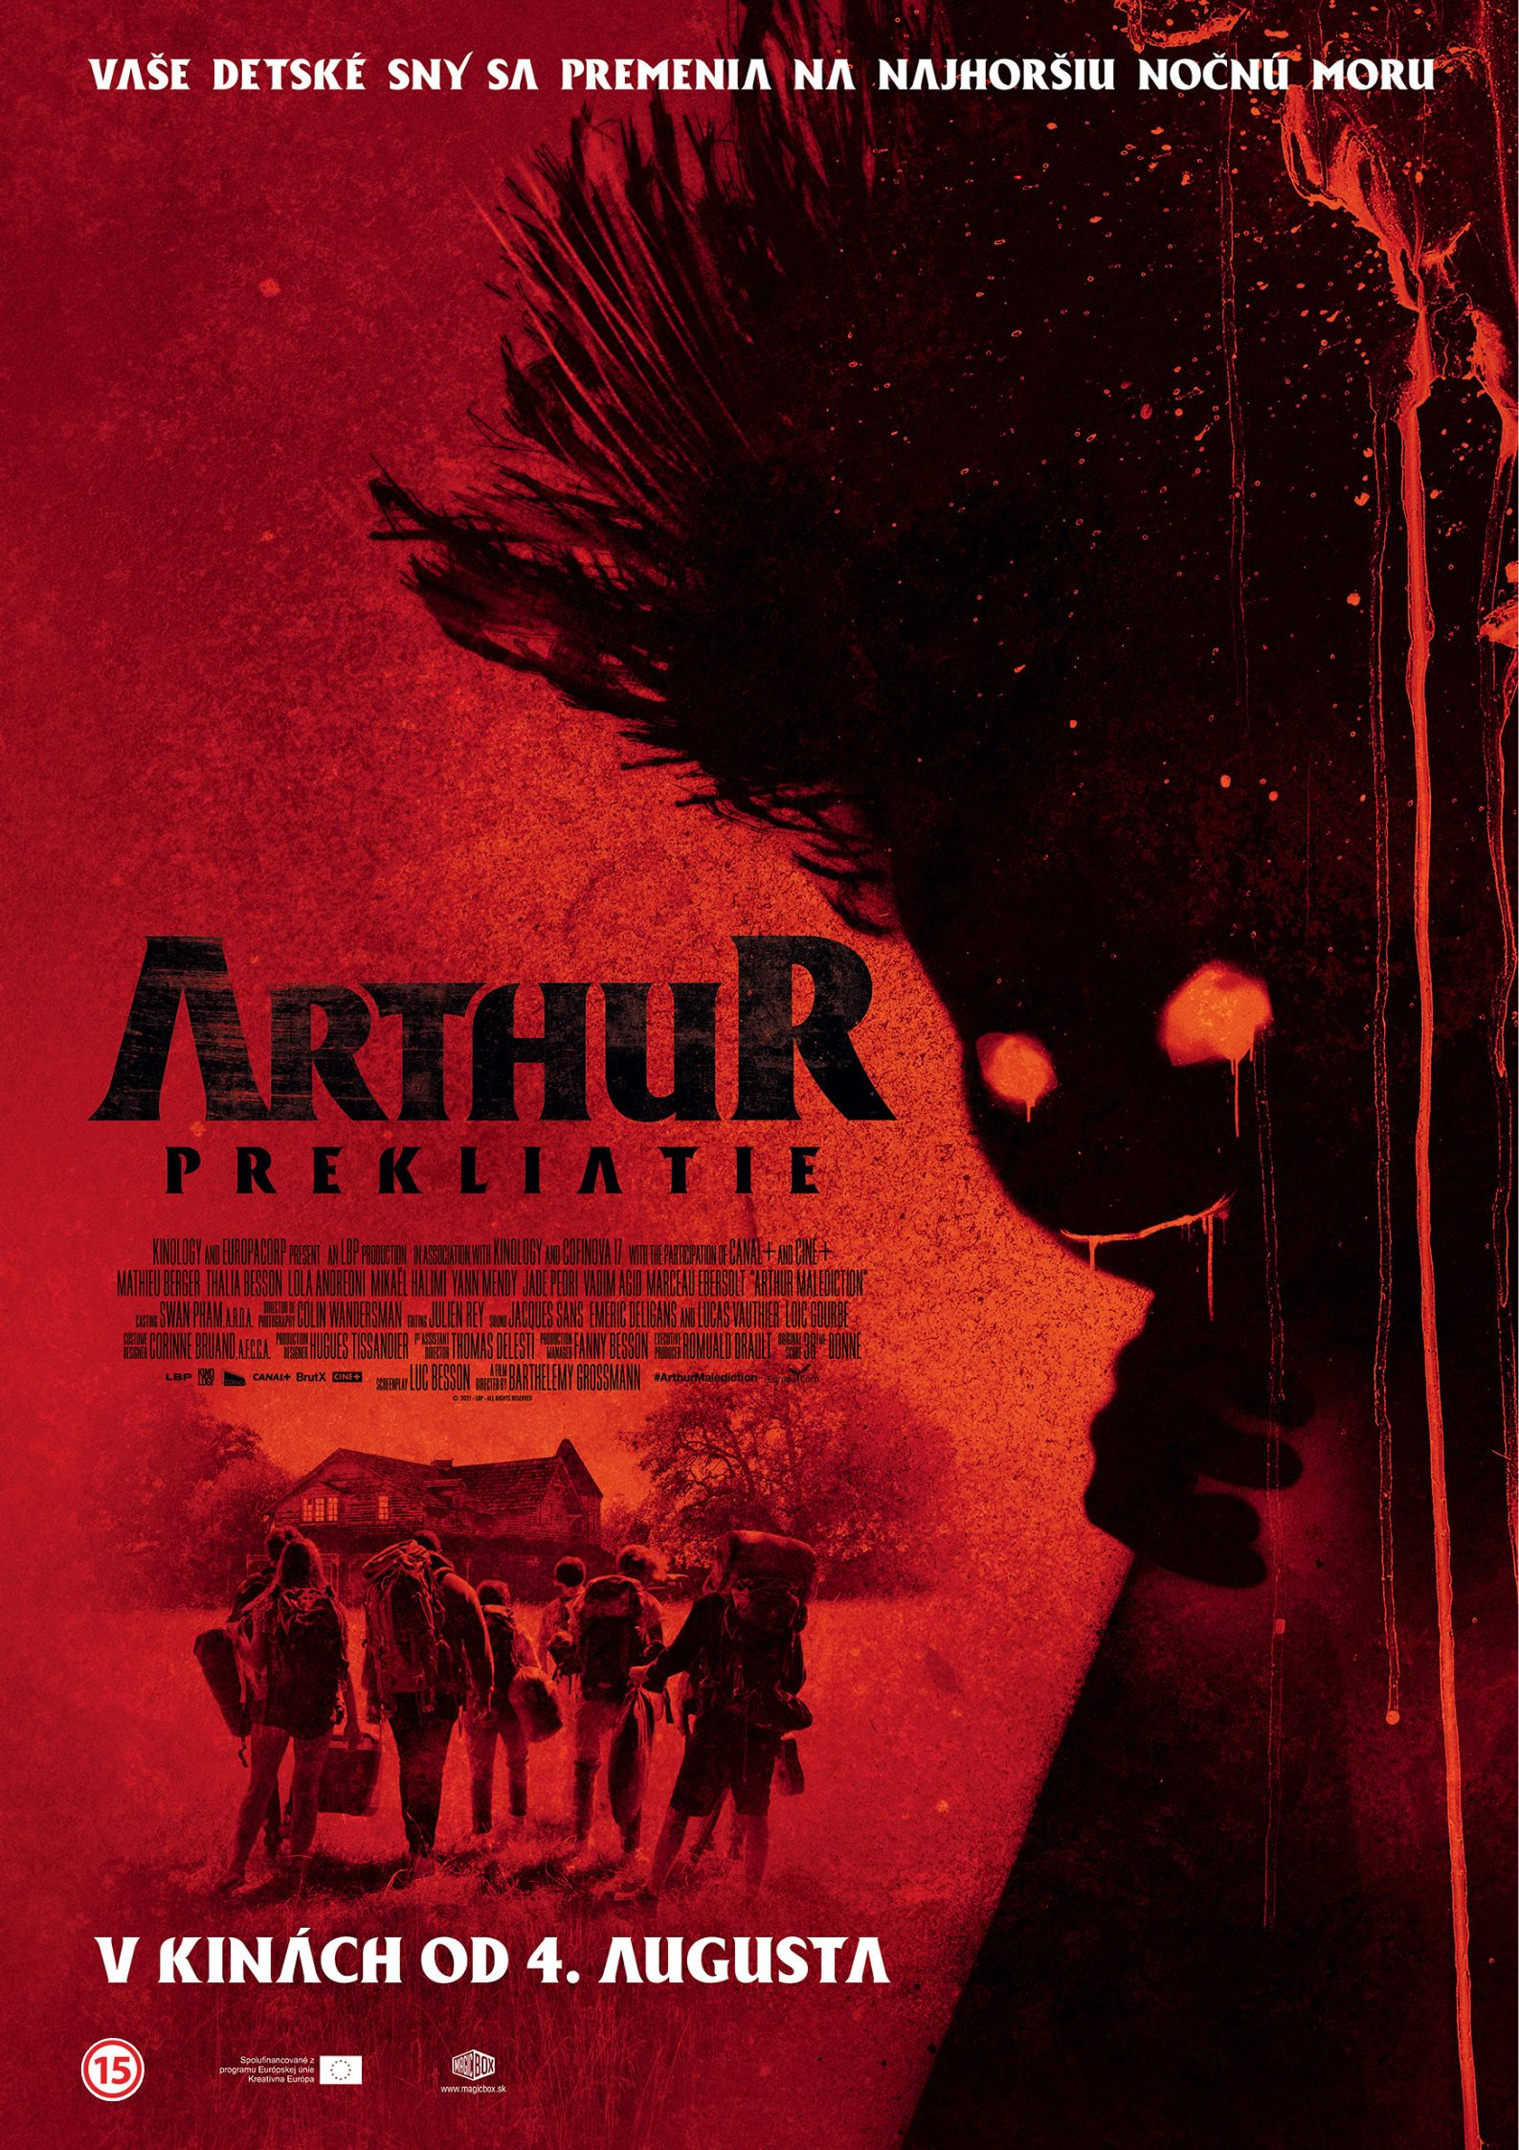
V priebehu rokov navštevovali nadšení fanúšikovia miesto nakrúcania trilógie Arthur a Minimojovia v rámci moderného trendu objavovania opustených domov. To sa stalo pre Luca Bessona inšpiráciou k novému filmu...

Alex je už od detstva veľkým fanúšikom filmu Arthur a Minimojovia. K 18. narodeninám mu jeho najlepší priatelia pripravia ten najlepší darček. Prekvapenie v podobe spoločného výletu do domu, kde sa film nakrúcal, je pre Alexa splneným snom. Nikto z nich netuší, že sa vydávajú do smrtiacej pasce. Z návštevy vysnívaného miesta sa stáva najhrôzostrašnejšia nočná mora ich života…

Nový film slávneho filmového mága Luca Bessona rozhodne nie je pre slabé povahy a už vôbec nie pre deti. Tentokrát ako producent a autor scenára prináša divákom nekompromisný, čistokrvný horor, inšpirovaný láskou divákov k jeho animovanej trilógii.

Premiéra: 4.8.2022
Originálny názov: ARTHUR MALÉDICTION
Produkcia: Francúzsko, 2022
Formát: 2D
Jazyková verzia: originál verzia s českými titulkami
Žáner: horor
Minutáž: 87 minút
Prístupnosť: od 15 rokov
Réžia: Barthélémy Grossmann
Scenár: Luc Besson
Kamera: Colin Wandersmann
Strih: Julien Rey
Hrajú: Mathieu Berger, Thalia Besson-Silla, Lola Andreoni,
Mikaël Halimi, Yann Mendy, Jade Pedri,Vadim Agid,
Marceau Ebersolt, Ludovic Berthillot a ďalší
Web: http://www.magicbox.sk/databaza/arthur-prekliatie/
Trailer: https://www.youtube.com/watch?v=RDWY3Q9dpME
Materiály na stiahnutie: https://drive.google.com/drive/folders/1P4AvAPGEtd8VYfE5mqumpNsAT-59SggY?usp=sharing
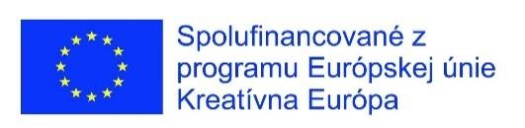
Distribuované s podporou:

